

COLEGIO DEL FUTURO
ENLACE CHISEC

ESTUDIANTE: ROMELIA COC CAAL:
GRADO: Primero Básico:
CURSO: Matemáticas :
REFERENCIA: Lección 9: La Proporcionalidad:

TRABAJO: Investigación :

Fecha de entrega: 29 de Julio del Presente año 2023:
Aplicaciones en la vida diaria de las Operaciones directamente Proporcional:

La Proporcionalidad directa es la relación entre dos variables, las cuales tienen una razón que es iguala un valor constante .
Esto significa que la proporcionalidad directa es una situación en la que un incremento correspondiente en la otra cantidad o un decremento en una cantidad resulta en un decremento en la otra cantidad .
La Proporcionalidad directa está denotada por el símbolo de proporcionalidad Por ejemplo si es variables a y b son proporcionales la una otra , podemos representar esto como a y b Si es que reemplezamos el signo de proporcionalidad con el signo igual , la ecuación cambia
a= kb

En donde la k es denominado en un constante de proporcionalidad .
Muchas situaciones de vida real representan proporcionalidad directa por ejemplo :
• El trabajo realizado es Directamente Proporcional al número de trabajadores.
• El costo de comida es directamente proporcional al peso
• La cantidad de gasolina consumida es proporcional a la distancia viajada.

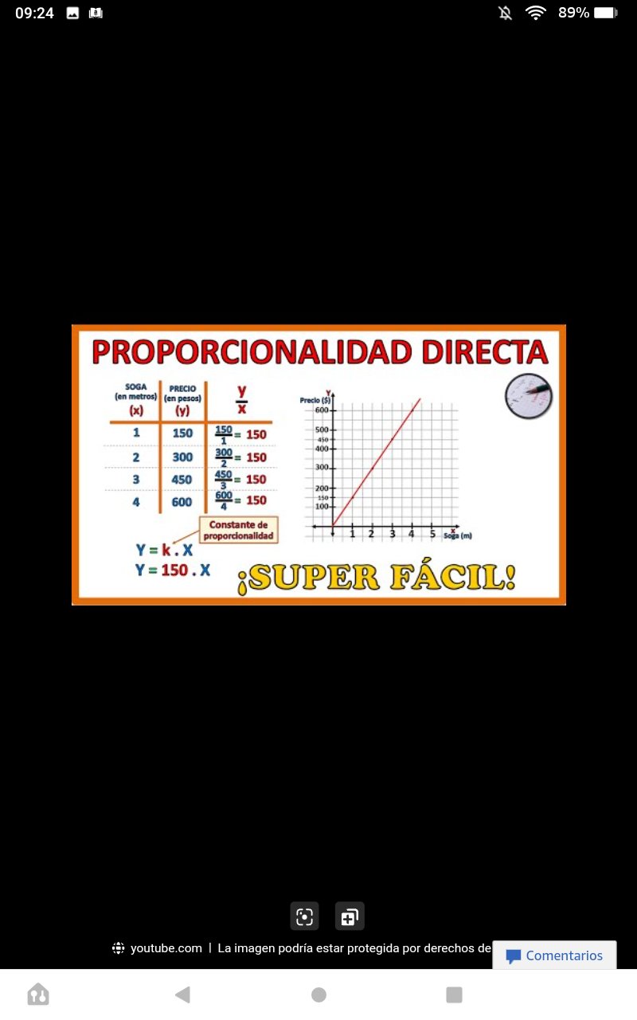

CUESTIONARIOS:

Las operaciones directamente Proporcional son conjuntos de elementos , al comprar ya que sea frutas o verduras , el precio de cada libra o por unidad de frutas o sea verduras , aumentan
el precio de cada libra :

Ejemplo:

Frutas: Precios:

1 4

2 8

3 12

Una libra de manzana vale 4 quetzales.
Dos libras de manzanas vale 8 quetzales .
Tres libras de manzanas vale 12 quetzales.

Así es la proporcionalidad directa aumenta el precio de libra también aumenta la libra de cada frutas al final hay dos conjuntos , el conjunto de frutas , y el conjunto de dinero , de esa manera entendí la Operación Directamente Proporcional :

Aplicaciones de la vida diaria de las Operaciones Invesamente Proporcional:

En matemáticas , las cantidades pueden cambiar cuando cambian otra cantidad . Cuando dos cantidades o variables están conectadas, decimos que existe una relación entre las dos. Las dos variables pueden tener una tres relaciones o variaciones : directa, inversa y conjunto .

En esta lección, nos enfocados en comprender la definición de variación inversa : si una cantidad aumenta como resultado de la disminución otra cantidad o viceversa , entonces dos cantidades son Inversamente Proporcional . Podemos la definición matemática de inversamente proporcional se ve en figura 1:

Figura 1 : y es variable que es inversamente proporcional a la variable x elevado a la potenciación n, y k es un número distinto de cero :

CUESTIONARIOS:

Operaciones Inversamente proporcional son conjuntos de elementos que se disminuye uno al otro , si un automóvil va con más velocidad llegará al pronto :

EJEMPLO:

Velocidad : Tiempo:

50 4

100 2

200 1

En 4 horas recorre 50 km .
En 2 horas recorre 100 km.
En 1 hora recorre 200.

Así es la operación inversamente proporcional , la velocidad del automóvil va con una velocidad más rápida llega al destino más rápido , la velocidad del automóvil empieza desde 50 km llega hasta 200 km , quiere decir que demasiado rápido con la velocidad de 200 km y es demasiado peligroso para el quién maneja , al ir con la velocidad más rápida su llegada va ser demasiado rápido :

